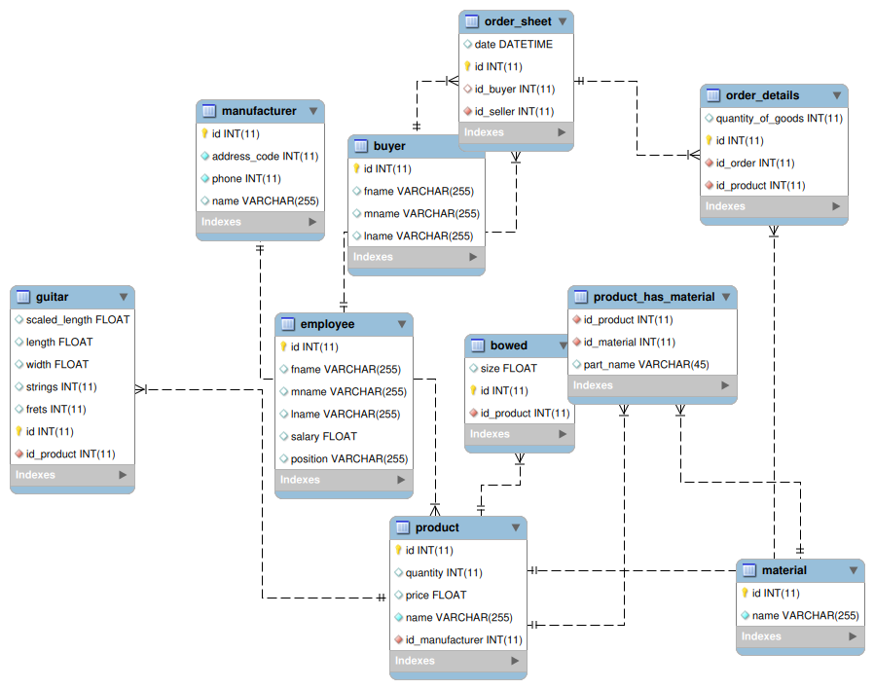

Мілюхін
Підпис
Дата
Масштаб
Прізвище
Маса
Літера
Зм
Лист
Дипломн.
Керівник
Консул.
Консул.
Реценз.
Зав. каф.

Головацький

Розрахунково-графічна робота
Аркуш 1
Аркушів 7

Національний університет
“Львівська політехніка”
ІКНІ, ПП-24

Фізична модель бази даних

